Trace de cours

Activité 1 :

L’intensité du courant électrique représente la quantité de courant qui circule dans un circuit, son unité est l’ampère, de symbole A.

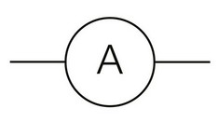
Elle se mesure avec un ampèremètre dont le symbole normalisé est :

Pour utiliser un ampèremètre, on connecte ses bornes « 10A » et « COM ». Le résultat affiché sur l’écran est en Ampère.

Activité 2 :

Dans les circuits que nous avons étudiés jusqu’ici, la loi d’unicité de l’intensité est respectée :
Tous les dipôles sont traversés par un courant de même intensité.

